- 新通知文件系统放在网站群，可以通过智汇福大或服务大厅进入网站群
1、从“智汇福大”进入网站群
点“服务”->“IT服务”->“网站群管理平台”。
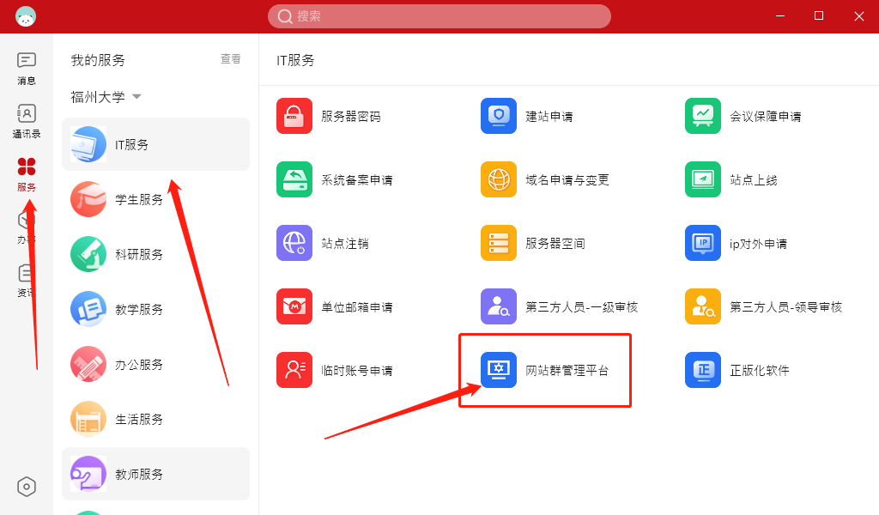
2、从网上办事大厅进入网站群
、打开http://ehall.fzu.edu.cn在搜索框里输入“网站群”。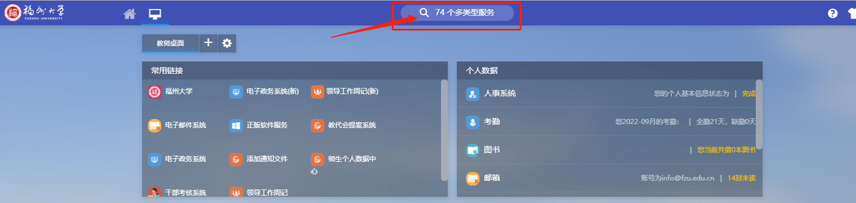
、点击进入“网站群（新）”
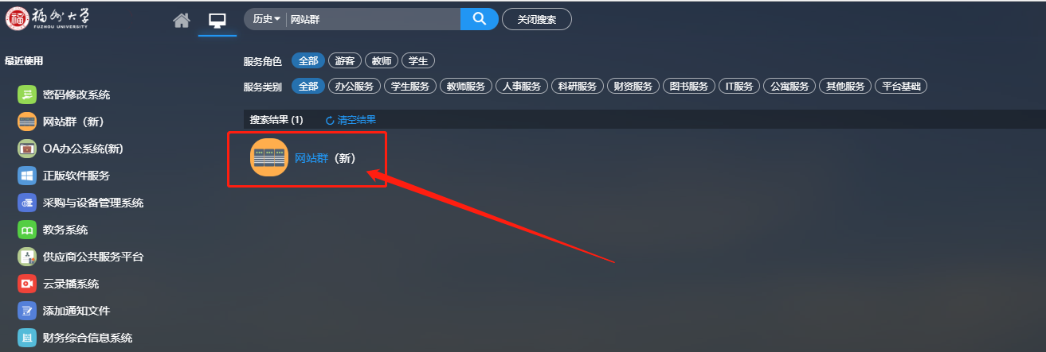

3、如果未安“装智汇福大”，请打开以下链接下载。
https://app.fzu.edu.cn/fd-app/m/index.html#/share
4、在校外访问网站群，需要先登录vpn。
- 网站群使用说明
1、点击左上角，切换到“通知、文件”网站（当用户有多个网站权限的时候需要切换）
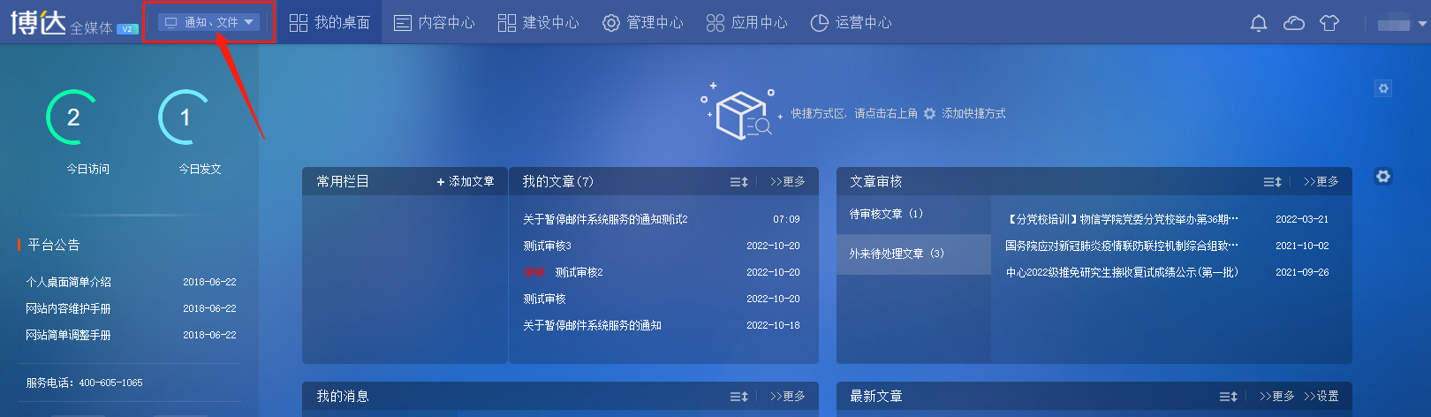
2、点“添加文章”发布新的通知文件
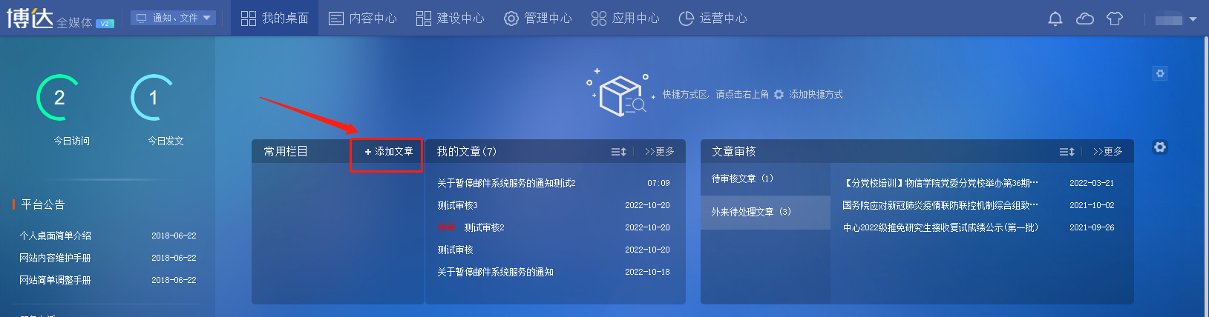
3、点“我的文章”栏目的“更多”，查看已经发的通知
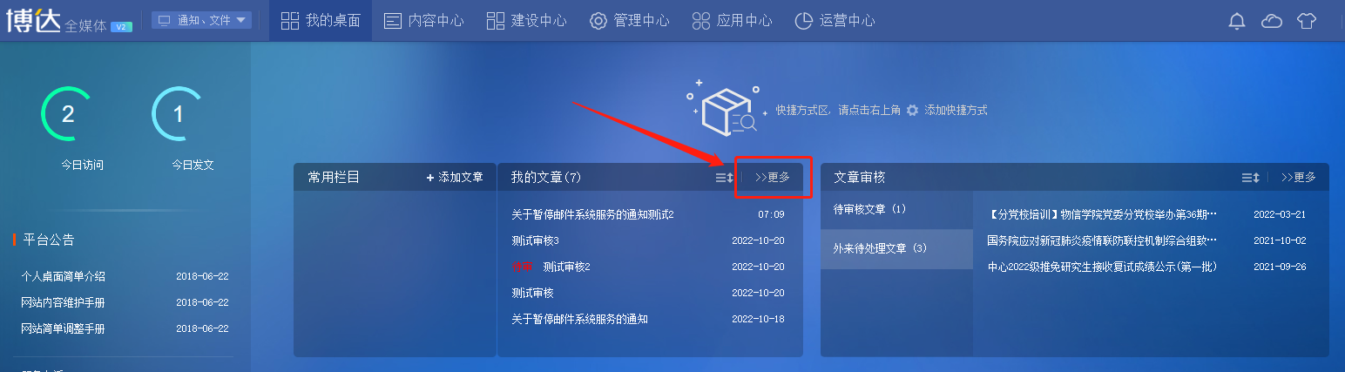
4、在“我的文章”列表里，可以撤回已经发布的通知，勾选要撤回的通知，点“撤稿”
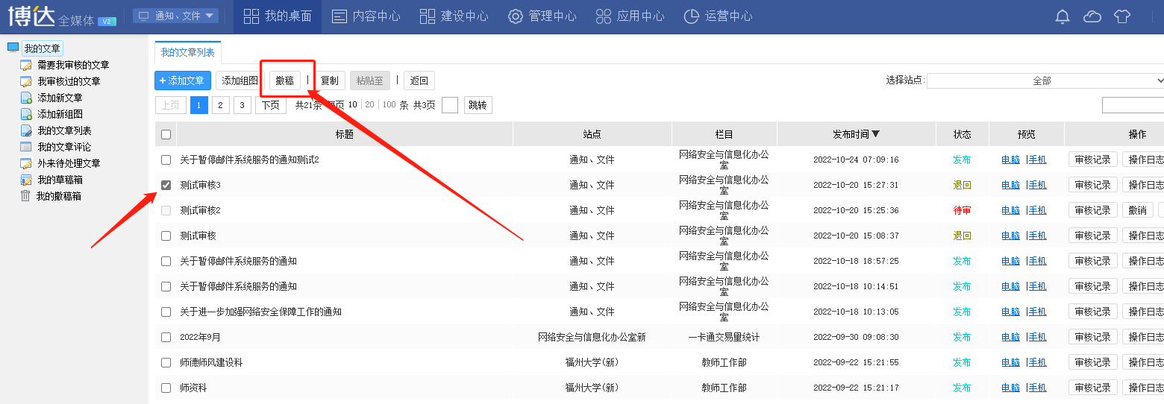
5、审核人鼠标移到“待审核文章”，点要审核的通知进行审核
